Datum: 08.01.2021
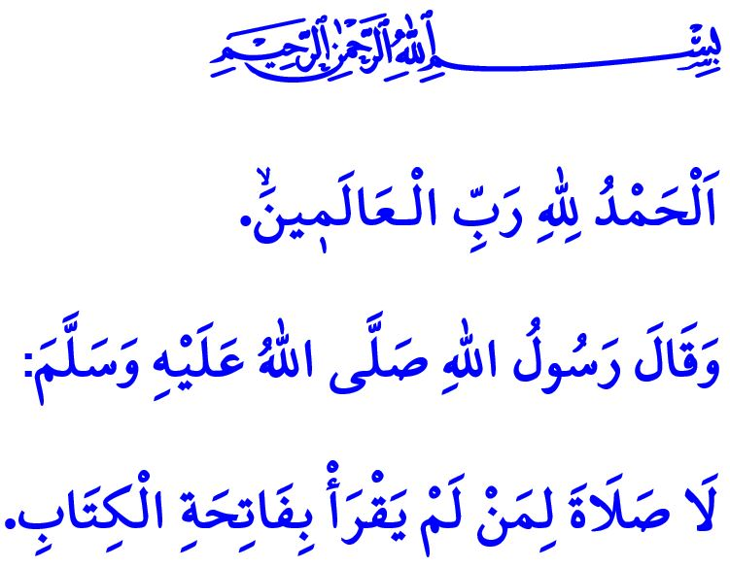
DIE SURE FÂTİHA: DER VORSPRUCH DES KORANS
Werte Muslime!
Eines Tages hat der Gesandte Allahs (s.a.s) gegenüber Ebû Saîd b. Muallâ, einer der Gefährten des Gesandten Allahs geäußert, “"ich werde Dich über die größte Sure im Koran informieren, bevor ich die Moschee verlasse.” Nach dem Gebet hat er zu ihm gesagt: “Diese Sure ist die Sure Fatiha, die aus sieben Versen besteht und wiederholt in Gebeten rezitiert wird.”
Werte Gläubige!
Die Sure Fatiha ist der Vorspruch unseres heiligen Buches, des Korans. Da unser Prophet in einem Hadith mitteilt, “wer Fatiha nicht rezitiert, der verrichtet kein Gebet.”, rezitieren wir diese Sure in jedem Rakat unserer Gebete. Jedes Mal, wenn wir Fatiha rezitieren, der eine uneingeschränkte Ehrenbezeigung des Mitknechts zum Rabb ist, finden wird Frieden, da wir wissen, dass Allah der Allmächtige angeordnet hat, “meinem Diener wird gegeben, was er will.”.
Verehrte Muslime!
Mit der Sure Fatiha beginnen wir mit Basmala und indem wir äußern, "im Namen Allahs, des Erbarmers und des Barmherzigen". Wir wissen, dass jedes Werk, die ohne Erwähnung von Allahs Namen begonnen wurde, mangelhaft, unvollständig und nicht ergiebig ist.
اَلْحَمْدُ لِلّٰهِ رَبِّ الْـعَالَم۪ينَۙ Wenn wir den Vers lesen, bieten wir unserem Rabb, der das Universum erschaffen hat und regiert, unser endloses Lob, unsere Dankbarkeit, unsere Anerkennung und unseren Respekt an.
اَلرَّحْمٰنِ الرَّح۪يمِۙ Wir wissen, dass er gnädig und wohltätig ist. Sein Erbarmen ist reichlich, seine Barmherzigkeit ist groß.
مَالِكِ يَوْمِ الدّ۪ينِۜ Er ist der einzige Richter am Tag des Jüngsten Gerichts. Allah, der im Jenseits mit seinen Dienern abrechnen wird, ist von absoluter Gerechtigkeit.
اِيَّاكَ نَعْبُدُ وَاِيَّاكَ نَسْتَع۪ينُۜ Wir dienen nur Allah und bitten nur ihn um Hilfe. Weil es außer ihm keine wirkliche Autorität gibt, Schutz zu suchen, sich darauf zu verlassen und ihm zu vertrauen.
اِهْدِنَا الصِّرَاطَ الْمُسْتَق۪يمَۙ صِرَاطَ الَّذ۪ينَ اَنْعَمْتَ عَلَيْهِمْۙ غَيْرِ الْمَغْضُوبِ عَلَيْهِمْ وَلَا الضَّٓالّ۪ينَ Oh himmlischer Rabb! „Leite uns auf den geraden Weg, den Weg derer, denen du Glauben und Führung gegeben hast. Nicht auf den Weg derer, die Deinen Zorn erlitten haben und pervers sind” Amen!
Verehrte Gläubige!
Lasst uns engagiert daran arbeiten, unser heiliges Buch zu lesen, zu verstehen und zu leben, das mit Fâtiha beginnt. Bei dieser Gelegenheit lade ich Euch alle zur Mobilisierung "los Türkei, lass uns zu Hause den Koran lernen" ein, die von der Präsidentschaft für religiöse Angelegenheiten initiiert wurde. Mit Antrag auf der Website unserer Präsidentschaft, könnt Ihr den Koran mit Online-Unterricht von euren Standort aus lernen und das Licht des Korans auf eure Familie und euer Leben reflektieren. Darüber hinaus gehören in unseren Schulen der Koran, das Leben unseres Propheten (Siyer) und grundlegendes religiöses Wissen zu den Wahlfächern. Lasst uns unsere Kinder ermutigen, diese Fächer zu wählen.

Buhârî, Tefsîr, (Fâtiha), 1.
Buhârî, Ezan, 95.
Müslim, Salât, 38.
Fâtiha, 1/1-7. Generaldirektion für religiöse Dienste

